6.1已知一单位反馈控制系统的开环传递函数为



若闭环系统的一对主导极点为和二个实数极点为、，试求相应的值。

**解：**

系统的闭环传递函数为



由闭环系统主导极点 , 实轴极点

可得 

则 。

6.5已知单位反馈控制系统的开环传递函数为



（1）为使系统的，确定值。

（2）画出系统的Bode图。

（3）计算系统的相位裕量。

（4）引入滞后校正装置，重新计算系统的值。

**解：**

（1）系统的静态速度误差系数为 ，。

（2）系统的Bode图如下

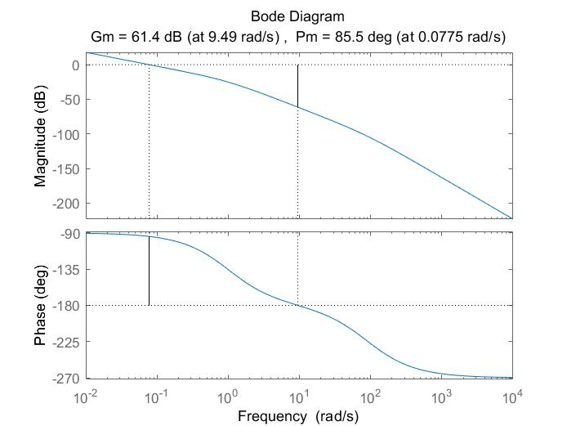

图6-5(a) 系统的Bode图

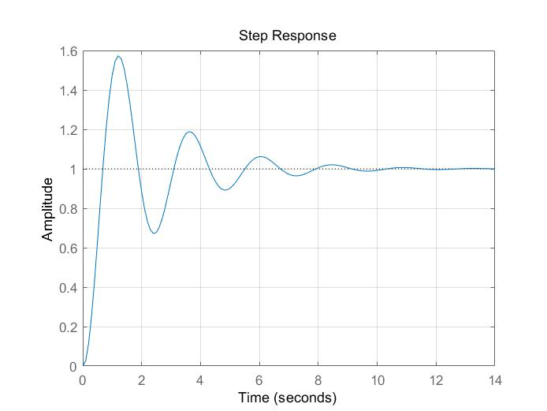

图6-5(b) 系统的阶跃响应

（3）由图6-5(a)可得：





（4），

6.9已知一单位反馈控制系统，其固定不变部分的对数幅频特性图和串联校正装置的对数幅频特性图分别为图6.35(a)、(b)和(c)所示的三种情况。

 

1. (b)



(c)

图6.35 习题6-9图

要求：（1）写出校正后系统的开环传递函数；（2）分析校正装置对系统的作用。

**解：**

（1）

（a）固定不变部分的传递函数为



串联校正装置的传递函数



校正后系统的传递函数 

（b）固定不变部分的传递函数



串联校正装置的传递函数



校正后系统的传递函数为



（c）固定不变部分的传递函数



串联校正装置的传递函数



校正后系统的传递函数



（2）(a)串联滞后校正装置，作用在系统低频段，降低幅值穿越频率，增加相位裕量；

(b)串联超前校正装置，增加相位裕量和幅值穿越频率，改善系统稳定性和动态性能；

(c)串联滞后-超前校正装置，增加开环增益K，减小稳态误差，增加相位裕量，增加幅值穿越频率，提高系统动态性能